НИЙСЛЭЛИЙН БИЕИЙН ТАМИР, СПОРТЫН ГАЗРААС
2015 ОНЫ 07 ДУГААР САРД ЗОХИОН БАЙГУУЛСАН
АЖЛЫН ЖАГСААЛТ

2015 оны 07 дугаар сарын 31 Улаанбаатар хот

1. Монгол Улсын Ерөнхий сайдын 2015 оны 124 дугаар захирамж, Нийслэлийн Засаг даргын 2015 оны А/509 дугаар захирамжаар батлагдсан Архив, албан хэрэг хөтлөлт, төрийн байгууллагын ажлын зохион байгуулалтын улсын үзлэгийг угтаж байгууллагын даргын 2015 оны 06 дугаар сарын 25-ны өдрийн А/35 дугаар тушаалаар байгууллагын салбар комисс байгуулж ажлын төлөвлөгөө гарган ажиллаж байна.
2015 оны 07 сарын сарын 01-ний өдөр дүүргүүдийн Биеийн тамир, спортын хороодын бичиг хэргийн ажилтнуудад улсын үзлэгт бэлтгэх талаар сургалт зохион байгуулж ном гарын авлагаар ханган ажиллаа.

2. Улаанбаатар хот захирагчийн ажлын ажлын албанаас 2015 оны 07 дугаар сарын 04-ний өдөр “Хоггүй хот” уриан дор зохион байгуулсан бүх нийтийн цэвэрлэгээнд манай байгууллагын ажилтан албан хаагчид идэвхитэй оролцож “Туул гол” орчимын 500м газрын хогийг цэвэрлэж 25-н шуудай хогийг цэвэрлэгээний машинд ачуулан ажиллаж, хийсэн ажлын тайланг Улаанбаатар хотын захирагчийн ажлын албанд хүргүүллээ.

3. Дэлхийн улс орнууд иргэдэд биеийн тамирын дасгал хөдөлгөөнийг сурталчилан, биеийн тамираар хичээллэх ач холбогдлыг бодитоор сурталчилсан Дэлхийн гимнастрада их наадам Финляндын нийслэл Хелсинк хотноо 2015 оны 07 дугаар сарын 11-19-ний хооронд амжилттай зохион байгуулагдлаа.
Дэлхийн 58 орны 21000 хүн оролцсон Дэлхийн 5 дахь удаагийн Гимнастрада нийтийн гимнастикийн их наадамд Монгол улсаа төлөөлөн 36 хүний бүрэлдэхүүнтэй баг тамирчид оролцож ахлагчаар манай байгууллагын ахлах мэргэжилтэн А.Болдмаа томилогдон ажлаад ирлээ.
Манай улсаас дэлхийн хэмжээний энэхүү наадамд анх удаа олон хүний бүрэлдэхүүнтэй өөрийн гэсэн багийн тоглолт үзүүлбэртэйгээр амжилттай оролцлоо.
Монголын багийн бүрэлдэхүүнд Монголын гимнастикийн холбооны Д.Оюунтуяа дасгалжуулагчтай тамирчид болон Сонгинохайрхан, Баянгол, Сүхбаатар дүүргийн сургуулийн багш, сурагчид, гимнастикийн ахмад тамирчин, багш дасгалжуулагчид оролцсон нийт 36 хүний бүрэлдэхүүнтэй үндэсний бүжиг гимнастикийн дасгал хөдөлгөөн хосолсон 10 минутын зохиомжоор оролцлоо.
Энэхүү арга хэмжээнд 1000-3000 хүний бүрэлдэхүүнтэй том цэнгэлдэх хүрээлэнгийн үзүүлбэрээр Финлянд, Япон, Герман ,Дани, зэрэг 10 гаруй орнууд,
200-400 гаруй хүний бүрэлдэхүүнтэй заалны тоглолтоор 20 гаруй орнууд, 100 хүртэл хүний бүрэлдэхүүнтэй заалны тоглолтоор 30 гаруй орны баг тамирчид оролцлоо.
Гимнастрадаад оролцсон багууд тоглолтоо тус бүр 6 заал, гадаа 2 ил талбай, 45 мянган хүний суудалтай Хелсинкийн 1952 оны олимпийн тоглолт явагдаж байсан “Олимп” хэмээх том цэнгэлдэх хүрээлэнд тусгай хуваарийн дагуу тус бүр ээлжлэн 3 удаа нийтэд үзүүлж байлаа.
Тус арга хэмжээнд оролцож байгаа болон үзэж сонирхож байгаа хэн бүхнийг гимнастикийн нэгдсэн “Дэлхийг хөдөлгөе” уриан дор дасгал хөдөлгөөн хийлгэж, хөдөлгөөнөөр амьсгалуулж чадаж байсан нь гайхалтай байлаа.
Манай баг тамирчид дасгалаа Хелсинк, Готобург, Дорнобург зэрэг 3 зааланд үзүүлсэн бөгөөд үзэгчид дүүрэн байлаа.
Гимнастрадад оролцож байгаа улс орнууд өөрийн тоглолтын агууллга онцлогийг харуулсан танилцуулах хуудас гарган бусад багууд, иргэд үзэгчдэд сурталчилан тоглолтоо олон нийтэд сурталчилах ажил хийж олон үзэгчидийн анхаарлыг татаж чадсан сайшаалтай байсан.
Энэхүү арга хэмжээнд оролцогчдод ялагдагч, ялагч гэж үгүй бөгөөд энэхүү арга хэмжээнд оролцож улс орныхоо туг далбайг мандуулж дэлхий дахинд таниулан сурталчилах нь чухал байлаа.

4. Нийслэлийн төр захиргааны байгууллага биеийн тамир, спортын байгууллагын ажилтан албан хаагчдын дунд жил бүр уламжлал болгон зохион байгуулдаг зуны аялалыг Хөвсгөл аймгийн Хатгал сумын Хөвсгөл далайд зохион байгууллаа.

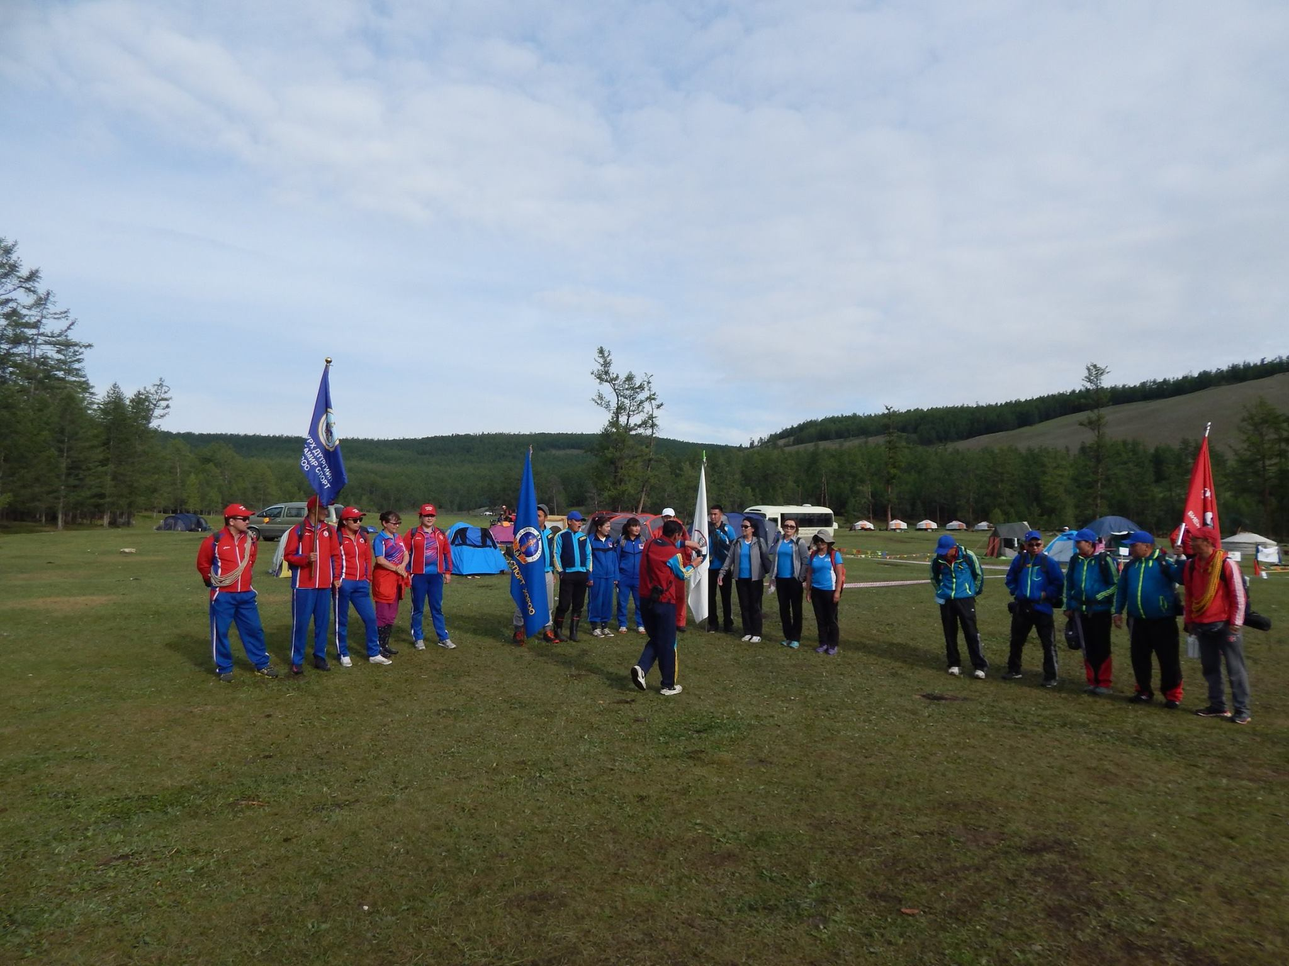
Аялалд Нийслэлийн Биеийн тамир, спортын газар, БЗД-ийн БТСХ, БГД-ийн БТСХ, ХУД-ийн БТСХ, СХД-ийн БТСХ, дүүргүүдийн ЗДТГ, харъяа газар хэлтсийн ажилтнууд, БТСХ-ны ажилтнууд оролцсон холимог багуудыг бүрдүүлж, нийт 5 байгууллагын 50 хүн оролцлоо.

Аялал 2015 оны 07 дугаар сарын 24-ний өдөр Улаанбаатар хотоос гараагаа эхэлж Дархан хот – Эрдэнэт хот – Булган аймаг – Булган аймгийн Хутаг-Өндөр сум – Хөвсгөл аймгийн Тариалан сум – Хөвсгөл аймгийн Их Уул сум – Хөвсгөл аймгийн Тосонцэнгэл сум – Мөрөн хот – Хөвсгөл аймгийн Алаг - Эрдэнэ сум – Хөвсгөл аймгийн Хатгал сум –Хөвсгөл нуур - Хөвсгөл аймгийн Хатгал сум - Хөвсгөл аймгийн Алаг - Эрдэнэ сум - Мөрөн хот - Хөвсгөл аймгийн Тосонцэнгэл сум - Хөвсгөл аймгийн Их Уул сум - Хөвсгөл аймгийн Тариалан сум - Булган аймгийн Хутаг-Өндөр сум - Булган аймаг - Эрдэнэт хот - Дархан хот– Улаанбаатар хот чиглэлээр нийт 1700 гаруй км газарт 2015 оны 07 дугаар сарын 30-ны өдрүүдэд 7 хоног зохион байгуулагдсан.
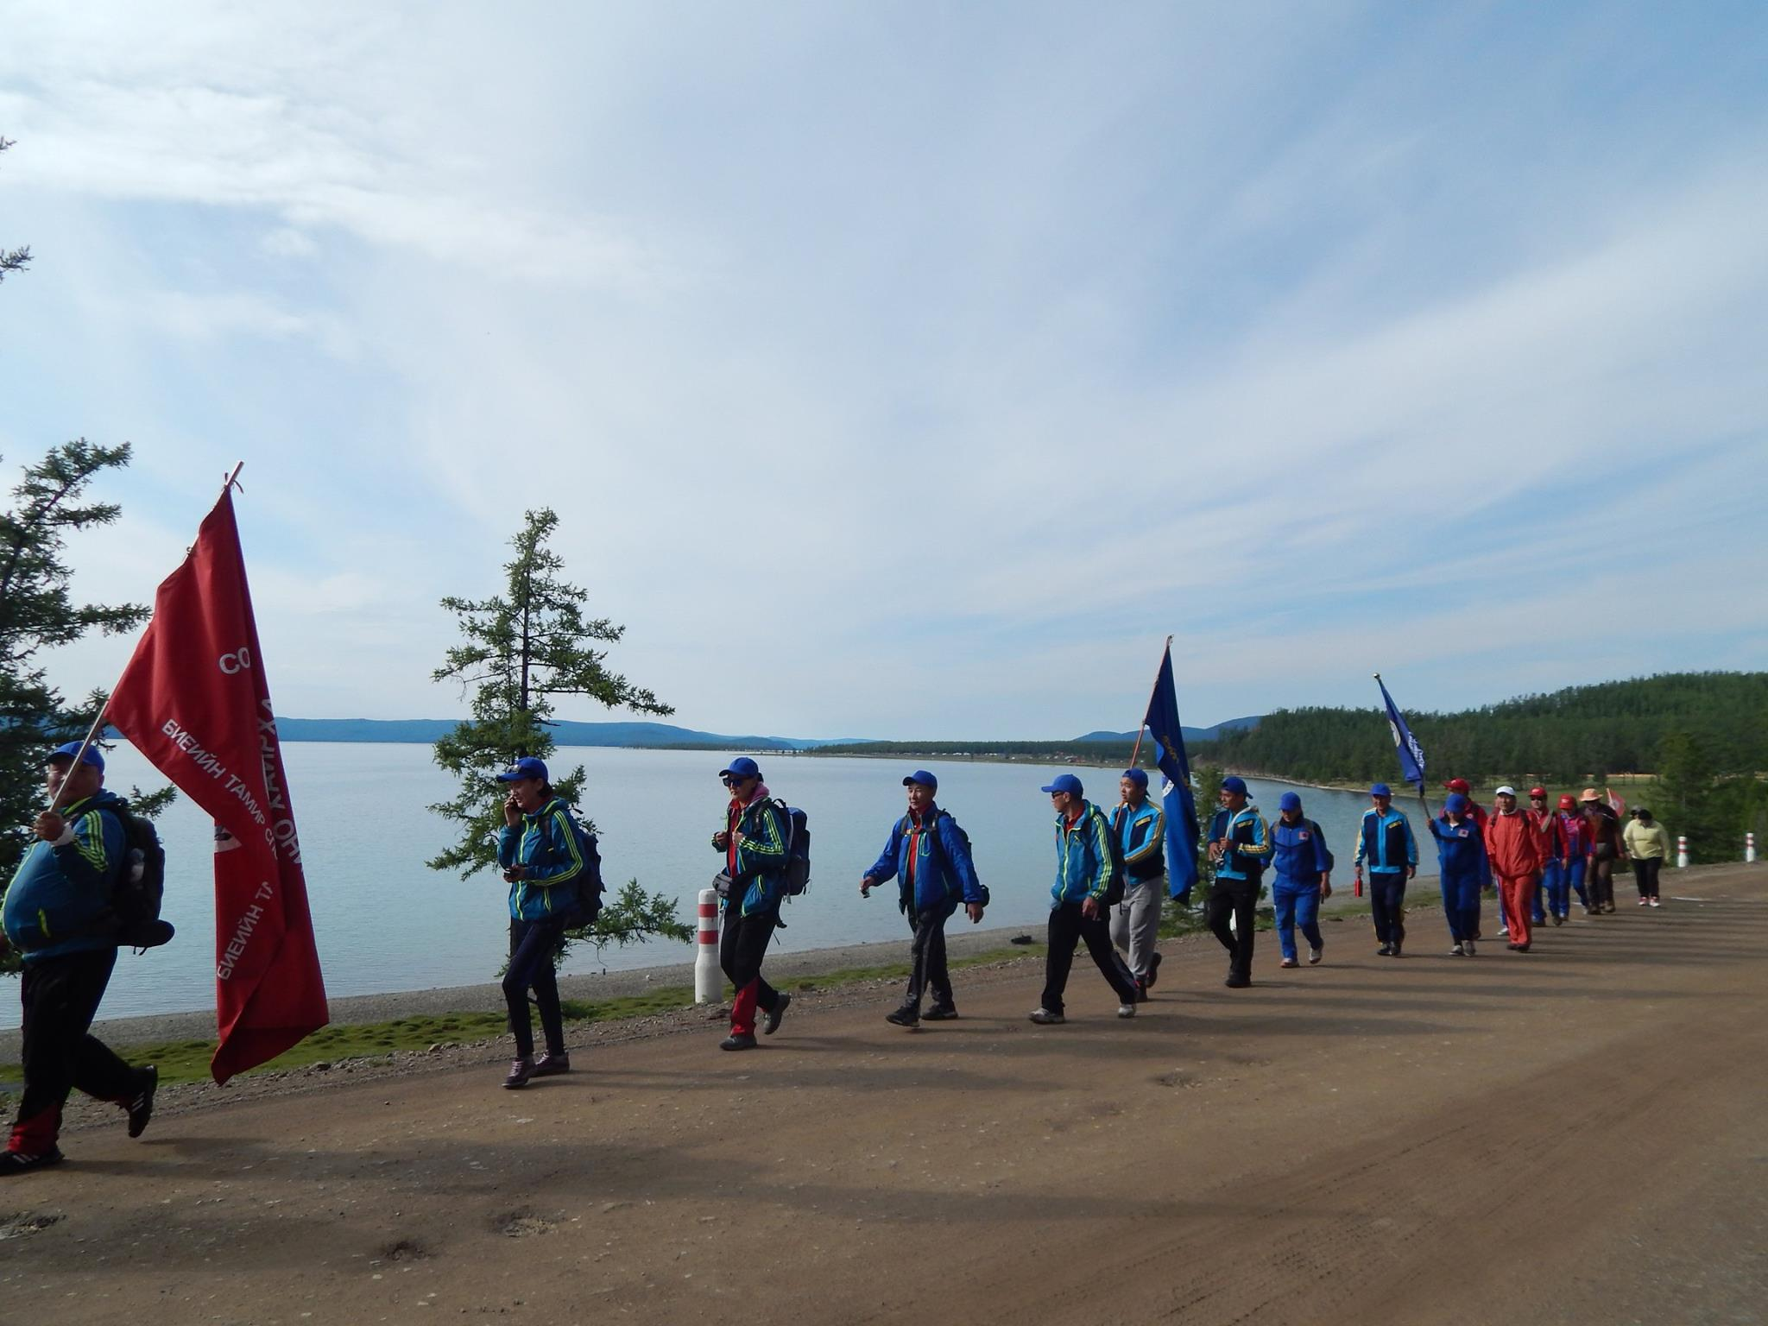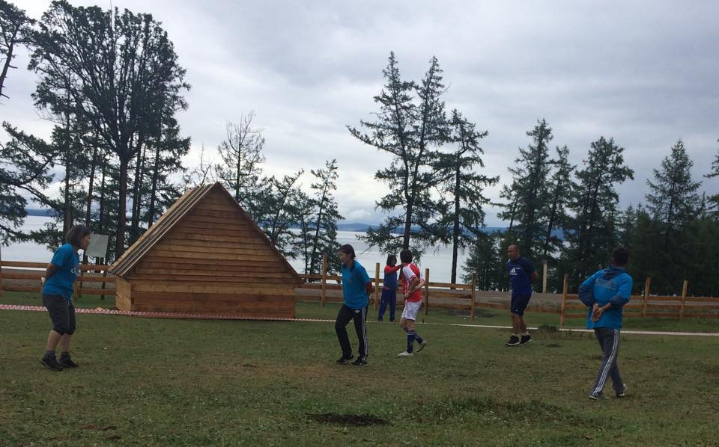

Аялалд оролцсон багуудын дунд софт волейбол, хөл бөмбөг, дартс, хөгжөөнт буухиа, 16км-ийн явган аялал зэрэг уралдаан тэмцээнийг зохион байгуулж, байгууллага, баг, хувь хүмүүсийн бэлтгэл, үүргэвчний үзлэг, галын болон отгын ариун цэвэр, бэлтгэл, сахилга зохион байгуулалт зэрэг үзүүлэлтээр шалгаруулж дүгнэв.

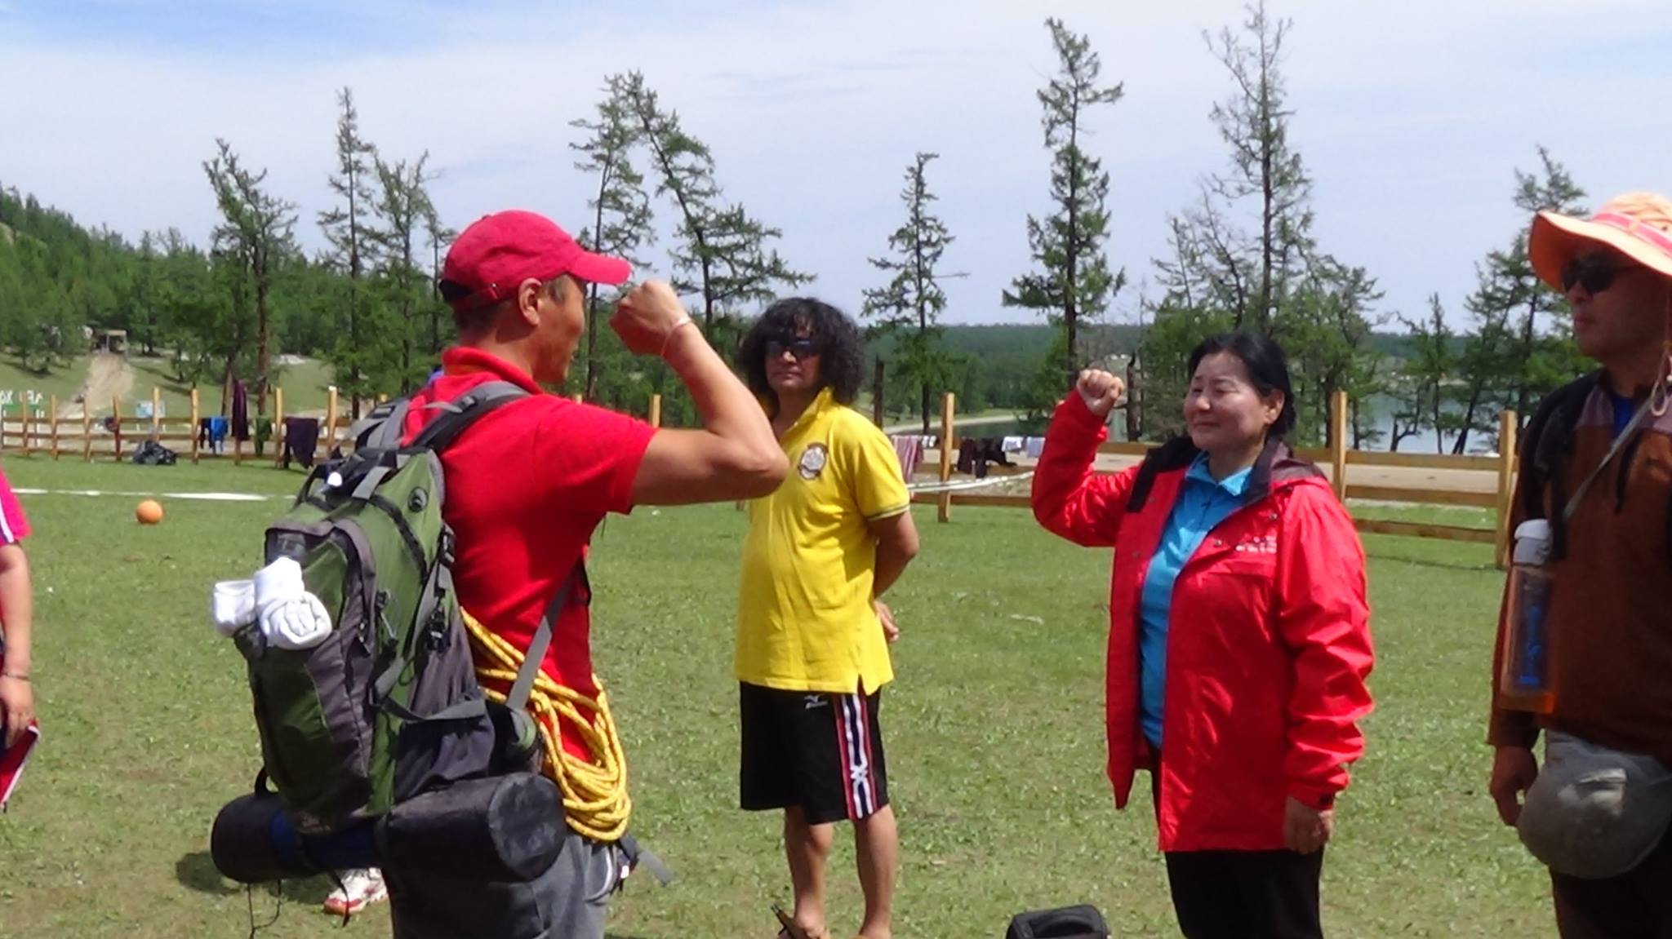
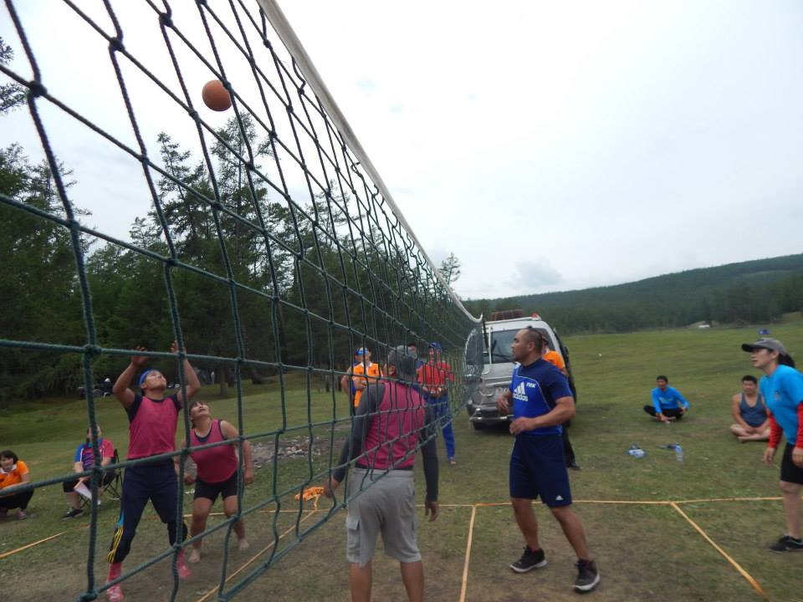
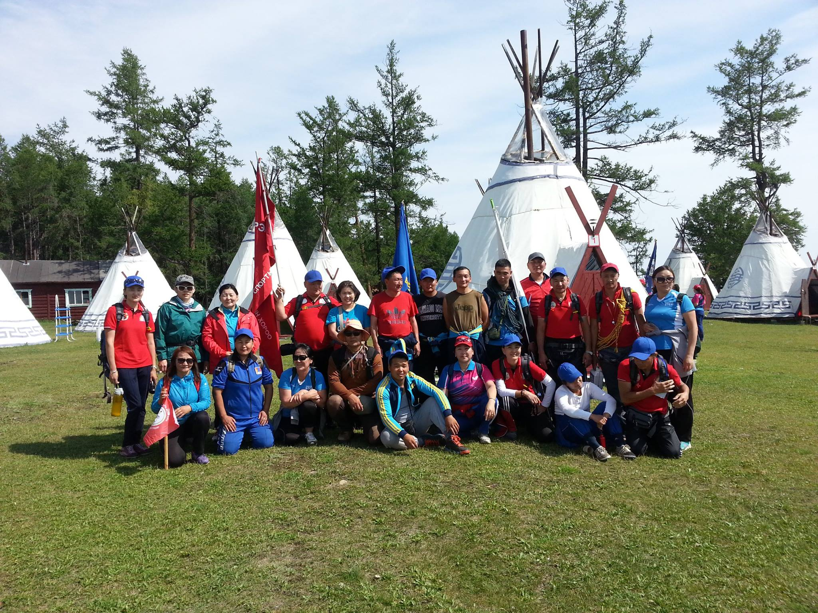

Мөн аялалд оролцогчдын дунд галын наадам, урлагийн тоглолт, дууны уралдаан, киноны хэсгийн уралдаан, байгууллагуудын мэндчилгээ зэргийн сонирхолтой хэлбэрээр зохион байгууллаа.
Нийслэл, дүүргийн Биеийн тамир, спортын газар, хороодын багуудын дунд зохион байгуулагдсан тэмцээнүүдийн эхний 1-3 дугаар байр эзэлсэн багуудыг өргөмжлөл, мөнгөн шагналаар шагнаж урамшууллаа.

Байгууллагын нэгдсэн дүнгээр

1-р байр БГД-ийн БТСХороо
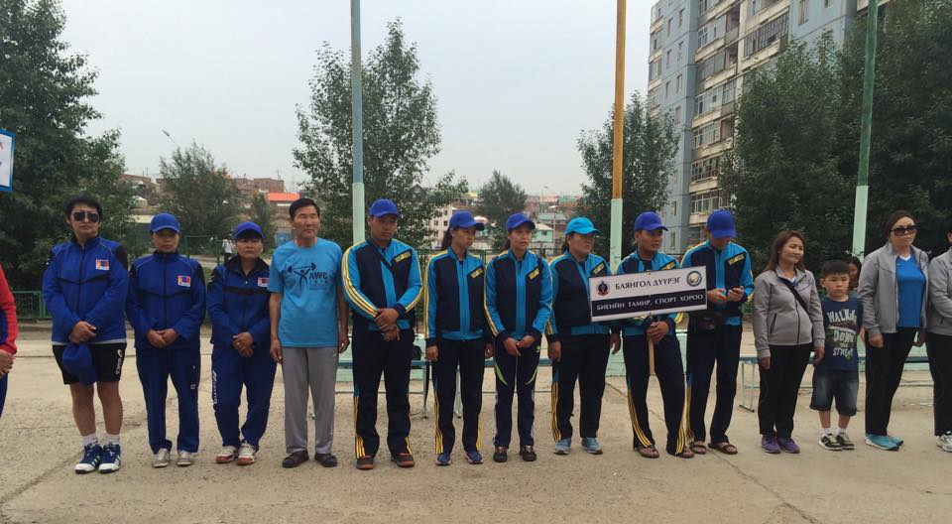
2-р байр БЗД-ийн БТСХороо

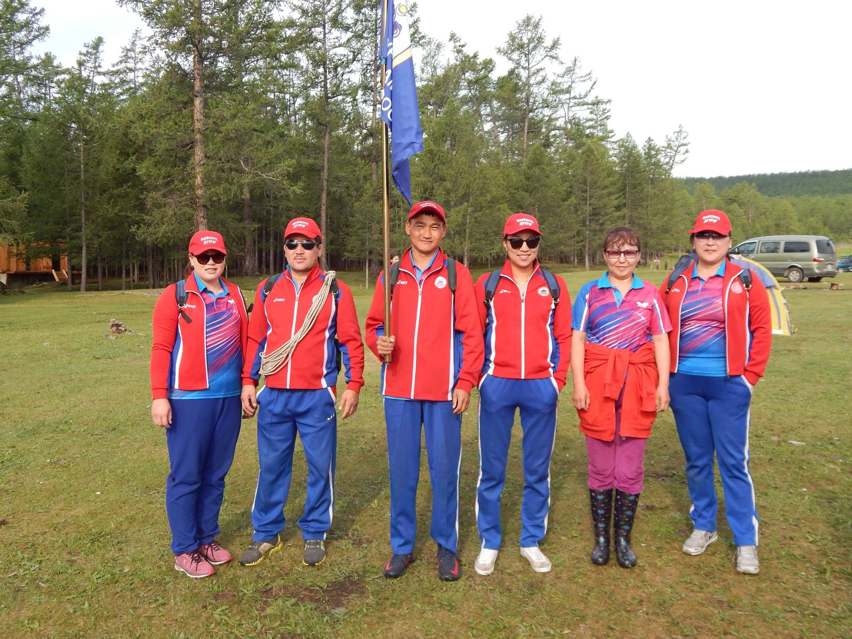

3-р байр СХД-ийн БТСХороо

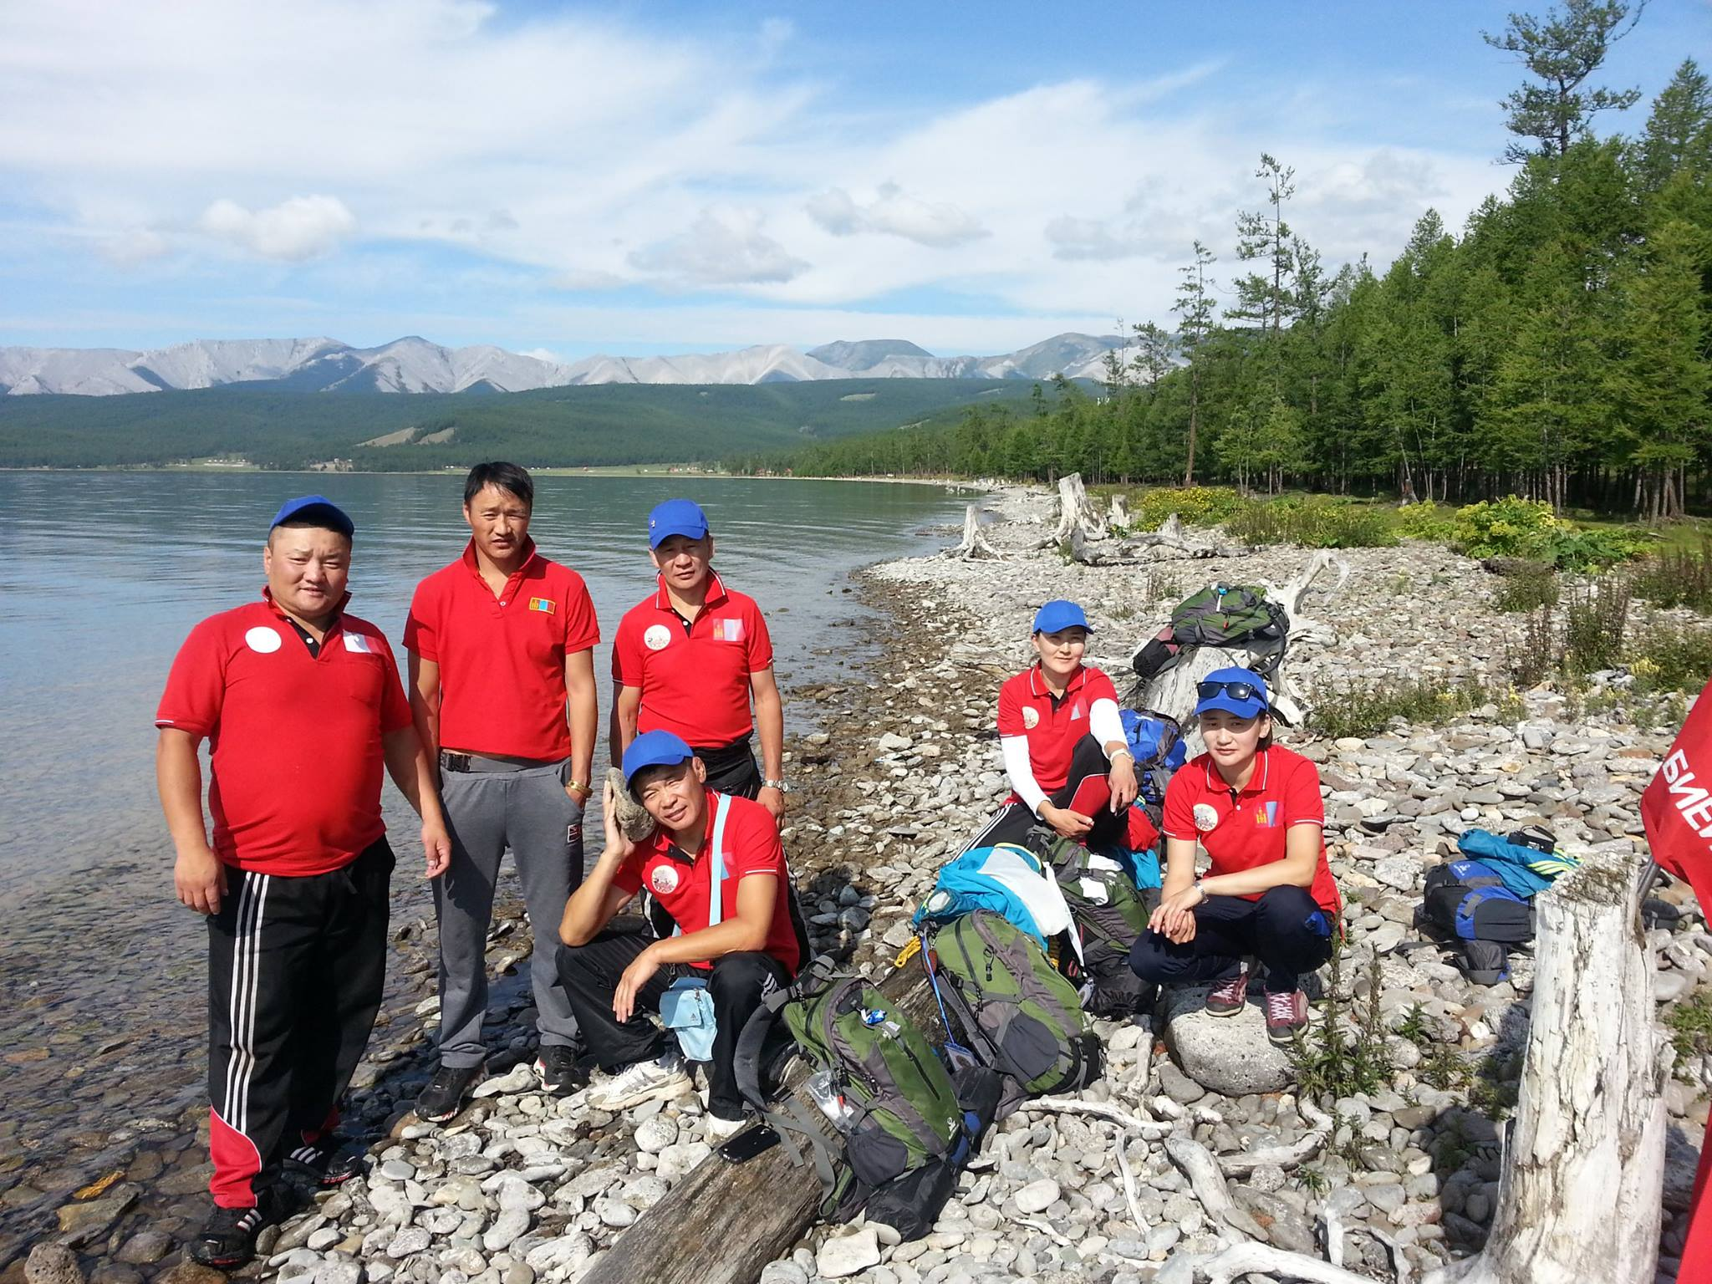
Аялалын явцад эх орны байгалийн үзэмжит болон түүх дурсгалын газруудтай танилцах, эрүүл агаарт бие бялдраа чийрэгжүүлэх ач холбогдлыг сурталчлахын зэрэгцээ аялалын маршрутын дагуу орон нутгийн иргэдэд зайлшгүй шаардлагатай үед эмнэлгийн тусламж зөвлөгөөнийг өгөх ажлуудыг хийлээ.
Багуудын аялалын машин техникийн бэлтгэлийг сайтар хангаж оролцсоны зэрэгцээ сахилга зохион байгуулалт, оролцоо сайн байсан.

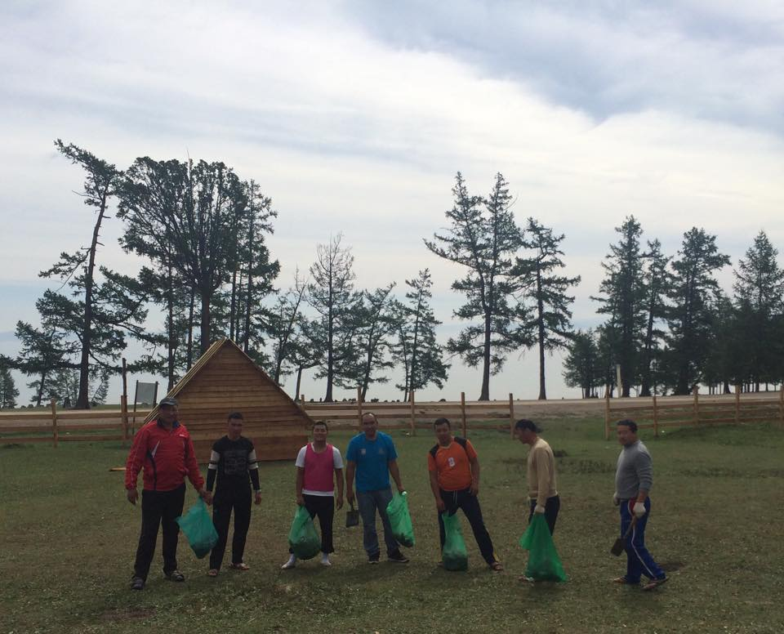

Аялалын өдрүүдэд элдэв саад бэрхшээл учирсангүй уралдаан, тэмцээн, аялалаа зааврын дагуу зохион байгуулж, буудаллаж хоноглосон газрууддаа отго, майханаа шаардлагын дагуу байрлуулж, хог хаягдлыг цэвэрлэн галын аюулгүй байдлыг ханган маршрутын дагуу аялаад ирлээ.

ТАЙЛАНГ НЭГТГЭСЭН:
МЭРГЭЖИЛТЭН М.ЦОГЗОЛМАА

